Качели садовые YTGSW021
Руководство по эксплуатации

Уважаемые покупатели!

Поздравляем Вас с приобретением садовых качелей! Надеемся, что эти качели станут настоящим центром комфортного и уютного отдыха для всей Вашей семьи и гостей на природе, даче или приусадебном участке.
Настоящее изделие предназначено только для бытового обихода и не подходит для коммерческого использования.

Внимание!
Производитель оставляет за собой право вносить изменения в конструкцию качелей.

Спасибо Вам за выбор нашей продукции!

Перед началом сборки и эксплуатации качелей обязательно прочтите это руководство. В нем отражены указания по сборке, безопасному использованию и уходу за качелями. Не соблюдение правил безопасности, приведенных в руководстве, может создать опасность для здоровья.
Гарантийные обязательства
Изготовитель гарантирует безотказную работу правильно собранных и надлежащим образом эксплуатируемых качелей в течение 6 месяцев с момента реализации в торговой сети (дата продажи).
Изготовитель не несет ответственности и не гарантирует работу изделия в случае:
1. Несоблюдения потребителем правил транспортировки, хранения и эксплуатации изделия.
2. Превышения допустимой нагрузки на качели.

Претензии принимаются при предъявлении покупателем документа, подтверждающего покупку качелей, с приложением настоящего паспорта!

Технические характеристики
Количество посадочных мест: 3
Габаритные размеры см: 196X123X179
Тип основания сидения: тканное
Диаметры труб, мм: 48мм / 25мм / 22мм / 16мм / 40Х20мм
Допустимая нагрузка, кг: 300 кг*
Регулировка угла спинки: нет
Масса качелей не более, кг: 36,0кг
Материал сидения: полиэстер
Материал тента: полиэстер

*Подразумевается статическая, равнораспределенная на все сиденье нагрузка. Динамическая точечная нагрузка (например, резкая посадка), даже в пределах указанного веса не допускается и может привести к деформации узлов и деталей качелей или к их поломке.

Комплектация изделия
Комплект поставки садовых качелей состоит из стрех упаковочных мест, в которые вложено:
1. Комплект деталей каркаса.
2. Комплект метизов и комплектующих (пакет).
3. Швейные элементы.
4. Руководство по эксплуатации.

Инструкция по сборке:
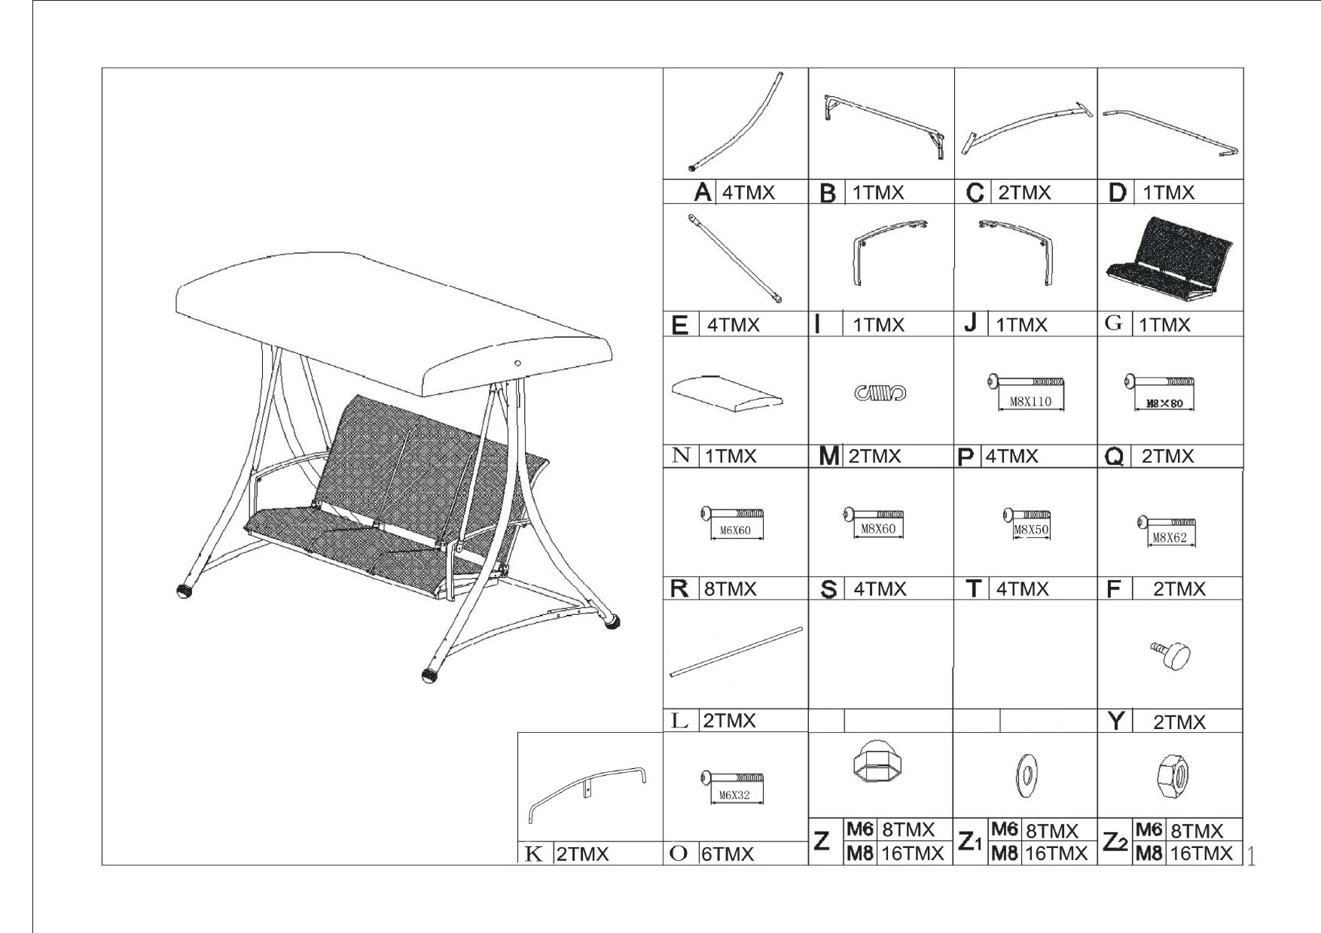
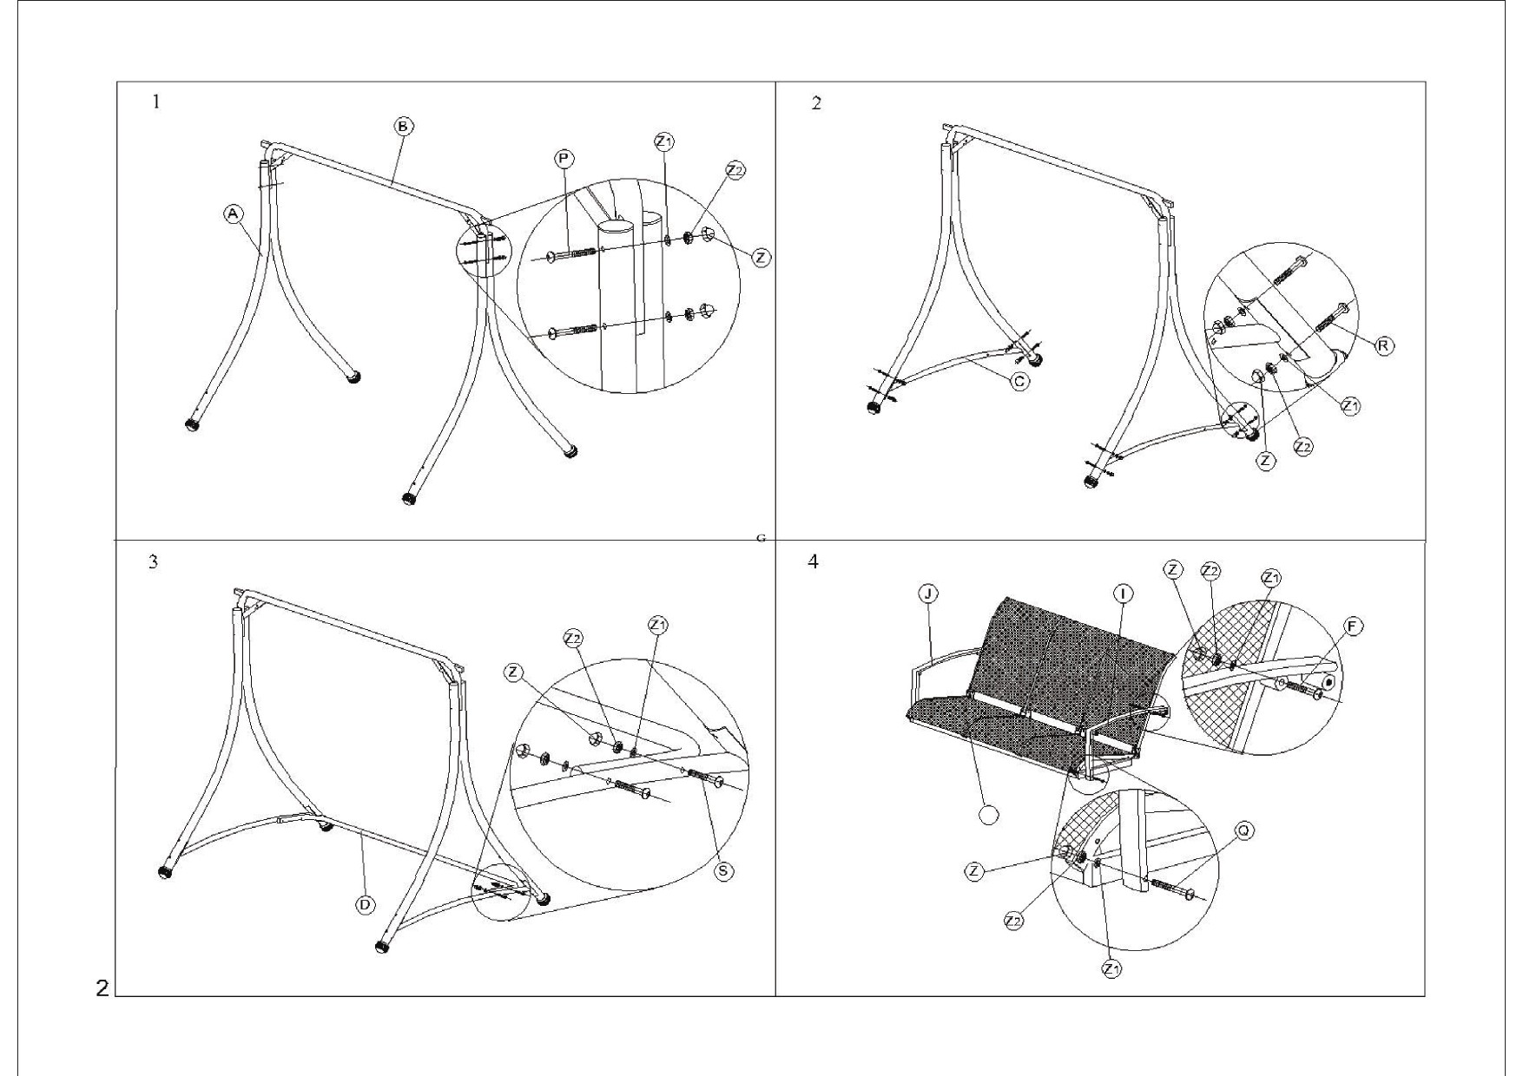
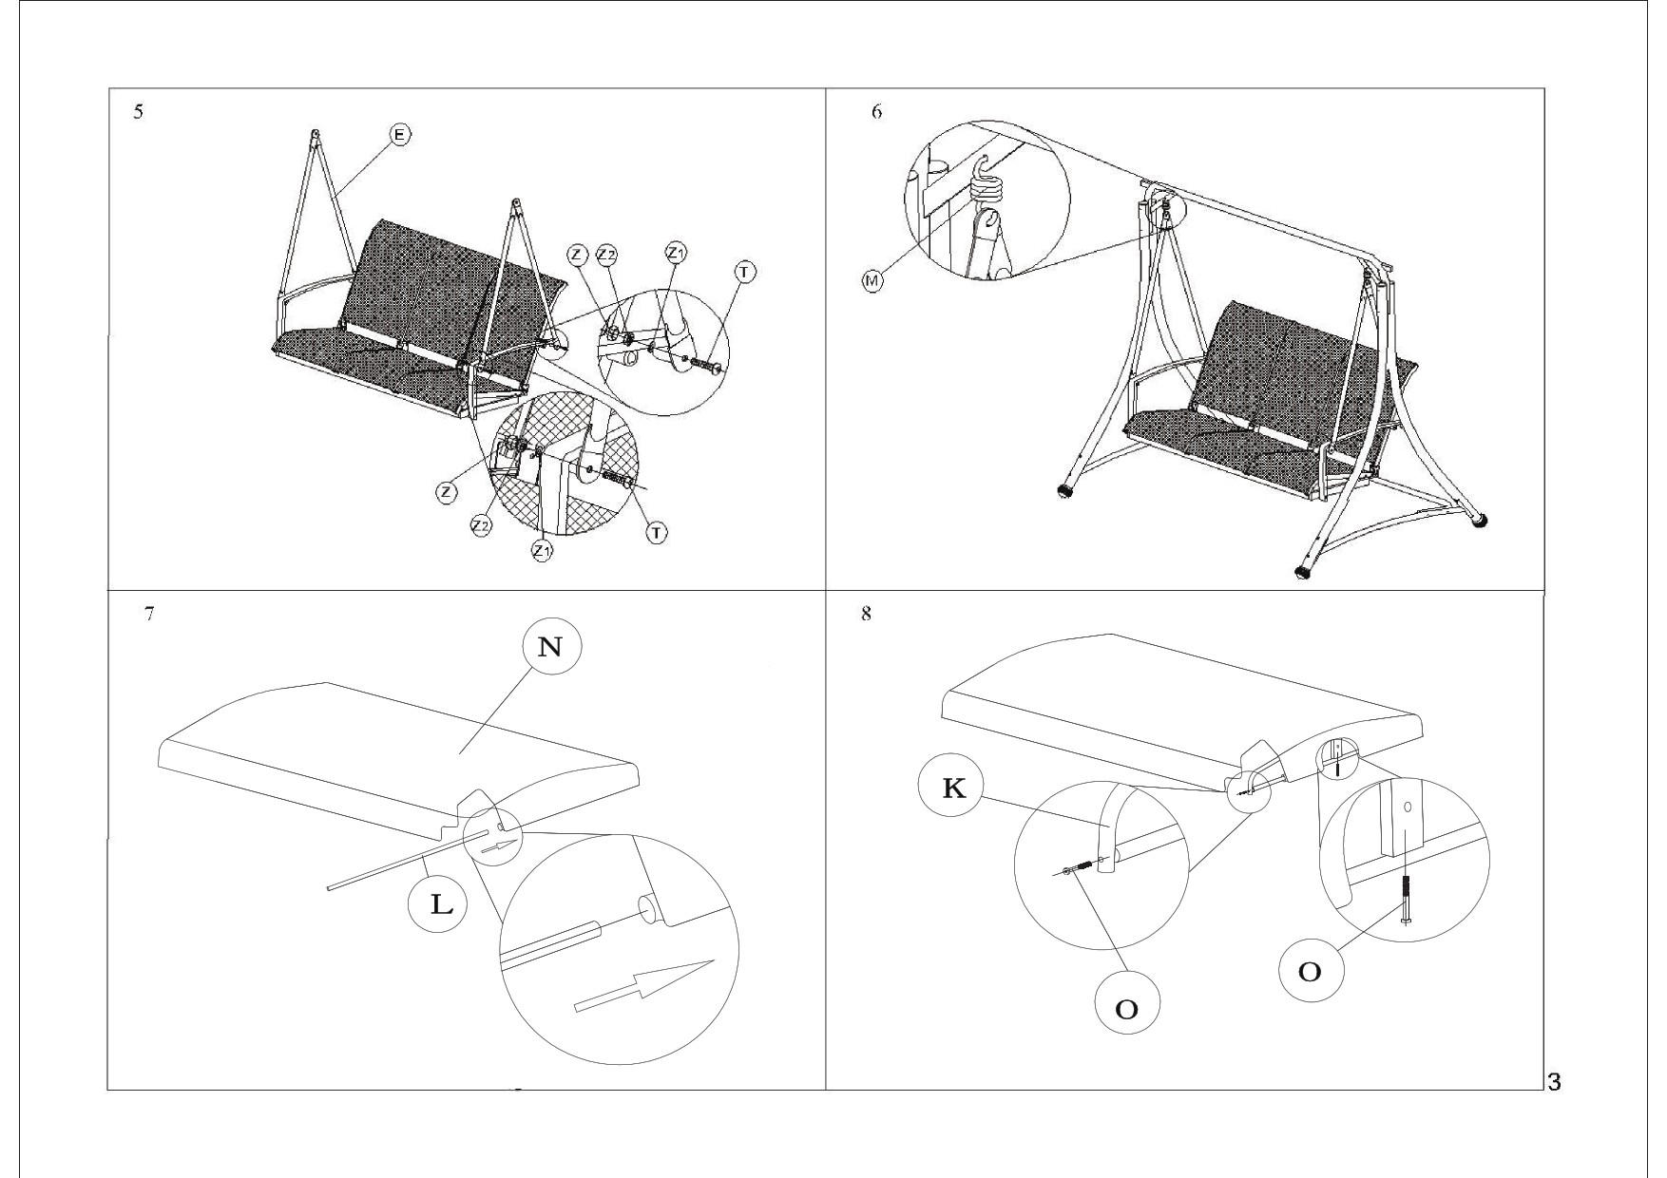
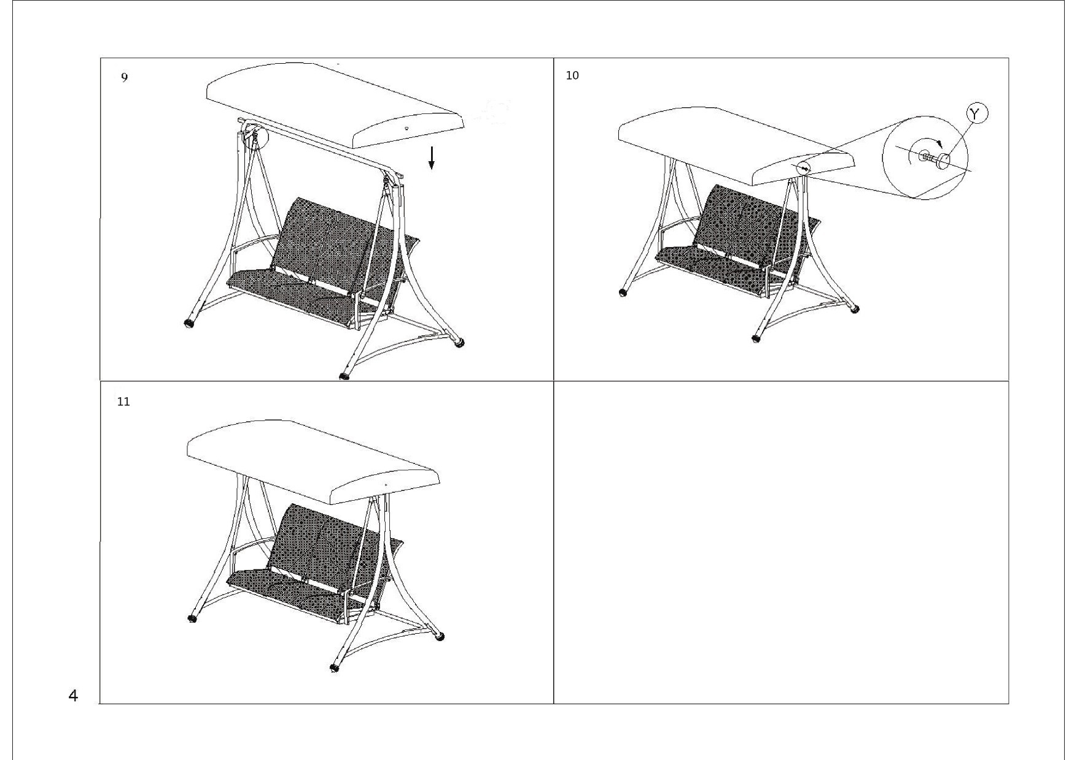

Сборку, установку качелей для эксплуатации выполнять на ровной твердой поверхности, заведомо исключающей проседание грунта при нагрузке на нее. На площадке с мягким грунтом под основание качелей подложить и зафиксировать опорные подкладки необходимого размера. Убедитесь, что качели находятся в устойчивом горизонтальном положении.
Не рекомендуется располагать качели под кронами фруктовых деревьев — падение плодов, кислота подгнивших фруктов отрицательно сказывается на текстильной части качелей.
Монтаж качелей рекомендуется производить вдвоем.
Перед сборкой качелей распаковать комплект поставки и, исходя из возможностей, разложить содержимое вблизи места сборки.

ВНИМАНИЕ!
Предварительную сборку качелей произвести без полной затяжки резьбовых соединений. Окончательную затяжку последних выполнить, удостоверившись в правильности выполнения сборки.

Качели собираются согласно изображению из остова и навешиваемой на него качалки.

Уход, обслуживание и указания по технике безопасности.
1. Регулярно проверяйте все детали конструкции на целостность, в том числе болтовые соединения, которые при необходимости подтягивайте.
2. Металлические элементы качелей необходимо протирать влажной салфеткой или очищать щеткой, не допуская повреждения полимерного покрытия.
3. Во избежание деформации труб тента рекомендуется снимать тент при угрозе ураганного ветра или сильного дождя, так как в результате порыва ветра он может быть сорван.
4. На заводе-изготовителе стальная конструкция обрабатывается защитным покрытием, но тем не менее, она изготовлена не из нержавеющей стали, в местах механического повреждения лакокрасочного покрытия может появиться ржавчина. Эти повреждения в любом случае не будут влиять на работоспособность качелей и, следовательно, не являются основанием для претензий. Тщательная обработка таких мест наждачной бумагой и последующее окрашивание краской по металлу исправит эти повреждения.
Хранение.
Перед хранением все элементы качелей должны быть сухими. Качели должны храниться в закрытом, сухом, хорошо проветриваемом помещении. Помещение должно обеспечить защиту от повреждений, контактов с влагой и агрессивной средой.
При эксплуатации качелей запрещается:
-нахождение частей тела между сиденьем и каркасом качели;
-ставить какие-либо предметы впереди или позади качелей;
-оставлять маленьких детей возле качелей без присмотра взрослого человека;
-во время отдыха превышать максимальный угол раскачивания 15 градусов;
-превышать допустимую нагрузку;
-устанавливать качели вблизи интенсивных источников тепла;
-разводить вблизи качелей открытый огонь, чтобы исключить попадание летящих искр и воспламенение текстильной части качели;
-производить любые изменения в конструкции качели, внесенные пользователем.

Изготовитель: Унтян Груп Лимитед
Адрес: Рм.321, 2/Ф, Билдинг 24, 957, Ксикси роад, Ксиху дистрикт, Ханжоу, Китай
Импортер: ООО "CОКРАТ"
Адрес: Россия, г.Воронеж, ул.Волгоградская, д.40
Сделано в Китае

